*Это правда! Ну чего же тут скрывать?  
Дети любят, очень любят рисовать.  
На бумаге, на асфальте, на стене.  
И в трамвае на окне…» (Э. Успенский)*

Рисование очень интересный и многогранный вид изобразительной деятельности, в котором раскрываются творческие возможности человека , мыслительная деятельность. Изобразительная деятельность вводит ребенка в мир прекрасного, помогает развивать творческие способности, развивает эстетический вкус, дает почувствовать гармонию с окружающим миром.

Дети много и часто рисуют, и к концу дошкольного периода уже можно наблюдать четкие проявления способностей по изодеятельности. Таким ребенком в подготовительной группе №1 оказалась Настя Слепнёва. Настя посещает занятия в доме творчества « Эврика» руководителем по изодеятельности, которого является Белоус Лариса Львовна. Для художника важно чтобы его работы увидели окружающие люди, оценили, посмотрели на мир глазами, каким его видит художник.

В нашем детском саду была организована выставка работ Насти Слепнёвой. Родители, гости которые заходили в наш детский сад смогли увидеть весь вернисаж рисунков. Среди работ можно было увидеть рисунки животных, пейзажи природы и просто полёт детской фантазии.

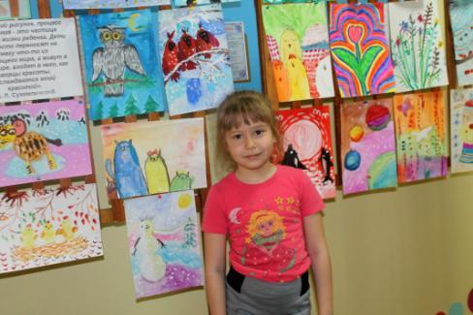

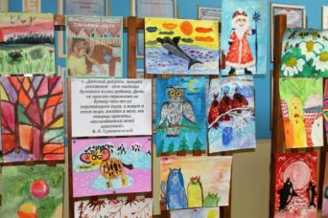

Рисунки были выполнены в разной технике и разными изобразительными средствами (акварель, гуашь, фломастер). Рассматривая выставку работ, я заметила, насколько интересен ребенку процесс творчества. Настя умеет подбирать цветовую гамму для рисунка, придумывать сюжет, у неё развито умение наблюдать , запечатлевать всё это говорит о том что рисование для неё имеет важное значение которое перерастёт во что-то большее. Желаем Насте творческих успехов и надеемся, что мы побываем на её выставках ещё не один раз!

Воспитатель подготовительной группы №1 Кравченко С.В.